|  |  |
| --- | --- |
|  |  |
| Фамилия | Первый |
| Пол | м |
| Дата анализа | 1 |
| Возраст | 12 |
| Диагноз основной | 12 |
| Диагноз сопутствующий | 12 |
| 1.Гены |  |
| 2.Гены | 12 |
| 3.Гены | 12 |
| Сезон | 12 |
| РЕЗУЛЬАТЫ ГЕМОТОЛОГИЧЕСКОГО ИССЛЕДОВАНИЯ |  |
| Лейкоциты (WBC) | 12 |
| Лимфоциты (LYMF) | 12 |
| Моноциты (MON) | 12 |
| Нейтрофилы (NEU) | 12 |
| Эозинофилы (EOS) | 12 |
| Базофилы (BAS) | 12 |
| Гемоглобин (HGB) | 12 |
| Тромбоциты (PLT) | 12 |
| ИМУННЫЙ СТАТУС |  |
| Общие T-лимфоциты (CD45+CD3+) | 12 |
| Общие В-лимфоциты (CD45+CD19+) | 12 |
| Т-хелперы (CD45+CD3+CD4+) | 12 |
| Соотношение CD3+CD4+/CD3+CD8+ | 12 |
| Т-цитотоксические лимфоциты (CD45+CD3+СD8+) | 12 |
| Циркулирующие иммунные комплексы | 12 |
| Общие NK-клетки (CD45+CD3-CD16+56+) | 12 |
| NK-клетки цитолитические (CD45+CD3-CD16brightCD56dim) | 12 |
| HCI-тест(спонтанный) | 12 |
| HCI-тест(стимулированый) | 12 |
| ЦИТОКИНОВЫЙ СТАТУС |  |
| CD3+IFNy+(стимулированный) | 12 |
| CD3+IFNy+(спонтанный) | 12 |
| Индекс (CD3+IFNy+(стимулированный)/CD3+IFNy+(спонтанный)) | 1.0 |
| CD3+TFNy+(стимулироанный) | 12 |
| CD3+TFNy+(спонтанный) | 12 |
| Индекс (CD3+TNFa+(стимулированный)/CD3+TNFa+(спонтанный)) | 1.0 |
| CD3+IL2+(стимулированный) | 12 |
| CD3+IL2+(спонтанный) | 12 |
| Индекс (CD3+IL2+(стимулированный)/CD3+IL2+(спонтанный)) | 1.0 |

График T-клеточного звена Первый

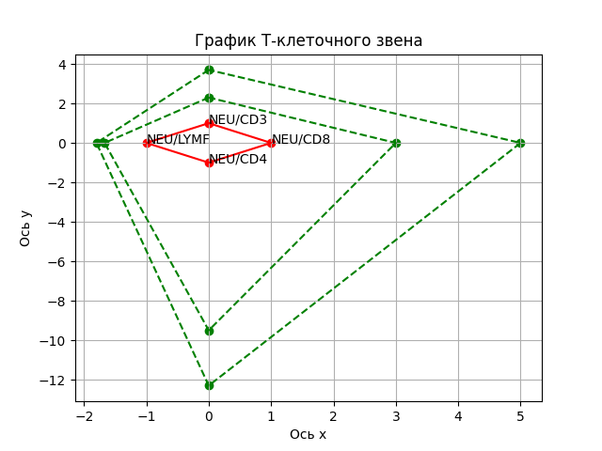

График B-клеточного звена Первый

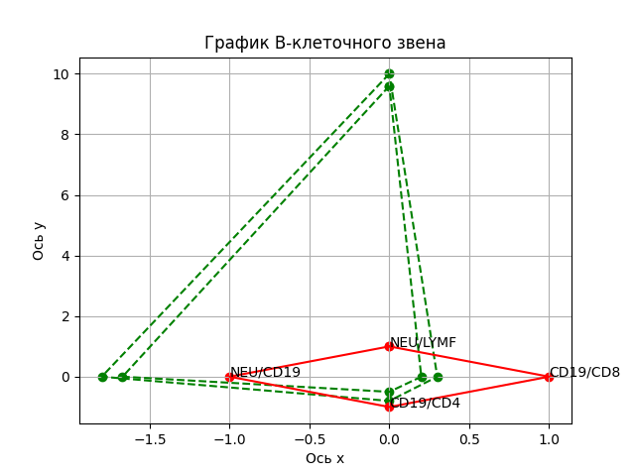

График цитокиновых пар Первый

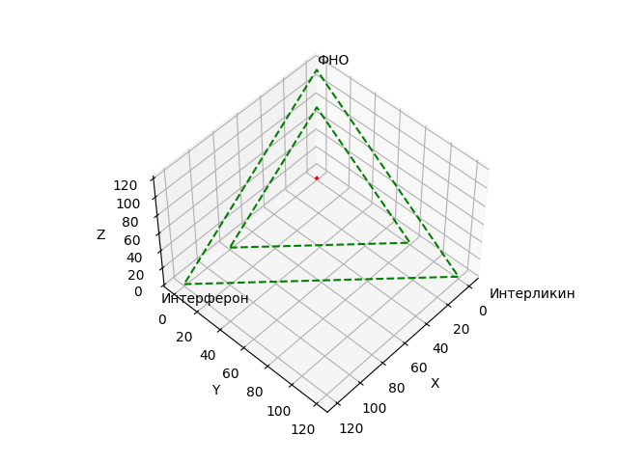

Показатели T-клеточного иммунитета

NEU/LYMF - Отклонение от нормы больше 1.% нормы вниз - Отклонение от нормы на -0.67 нормы вниз

NEU/CD3 - Отклонение от нормы больше 2.% нормы вниз - Отклонение от нормы на -1.3 нормы вниз

NEU/CD4 - Отклонение от нормы больше 9.% нормы вниз - Отклонение от нормы на -8.5 нормы вниз

NEU/CD8 - Отклонение от нормы больше 3.% нормы вниз - Отклонение от нормы на -2.0 нормы вниз

Показатели B-клеточного иммунитета

LYMF/CD19 - Отклонение от нормы больше 9.% нормы вниз - Отклонение от нормы на -8.6 нормы вниз

CD19/CD4 - Отклонение от нормы больше 0.% нормы вверх - Отклонение от нормы на 0.2 нормы вверх

CD19/CD8 - Отклонение от нормы больше 0.% нормы вверх - Отклонение от нормы на 0.7 нормы вверх

Цитокиновые пары

ФНО - Отклонение от нормы больше 80% нормы вниз - Отклонение от нормы на -79.0 нормы вниз

ИНТЕРФЕРОН - Отклонение от нормы больше 80% нормы вниз - Отклонение от нормы на -79.0 нормы вниз

ИНТЕРЛЕКИН - Отклонение от нормы больше 80% нормы вниз - Отклонение от нормы на -79.0 нормы вниз

Рекомендации/Заключения по Калькулятора рекомендаций : None